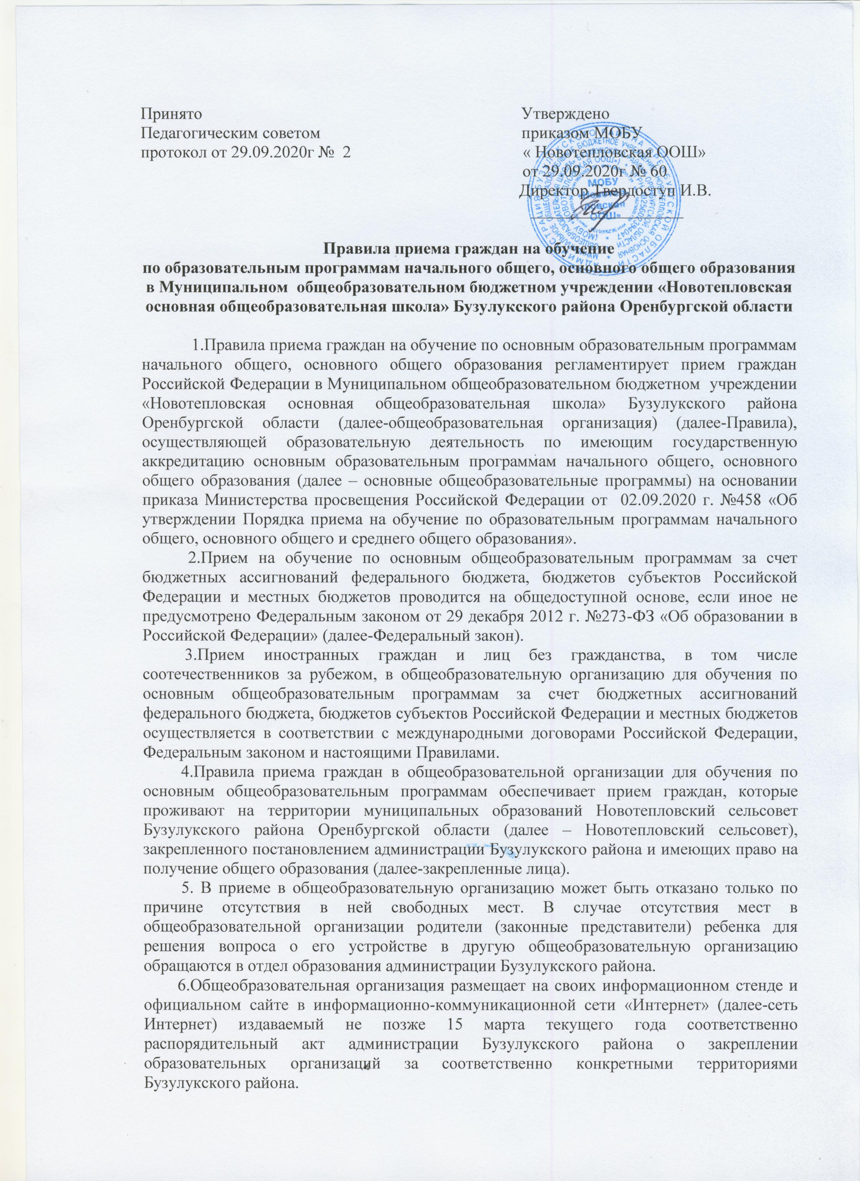
Принято Утверждено
Педагогическим советом приказом МОБУ
протокол от 29.09.2020г № 2 « Новотепловская ООШ»
от 29.09.2020г № 60
Директор Твердоступ И.В.
__________________

Правила приема граждан на обучение
по образовательным программам начального общего, основного общего образования
в Муниципальном общеобразовательном бюджетном учреждении «Новотепловская основная общеобразовательная школа» Бузулукского района Оренбургской области

1.Правила приема граждан на обучение по основным образовательным программам начального общего, основного общего образования регламентирует прием граждан Российской Федерации в Муниципальном общеобразовательном бюджетном учреждении «Новотепловская основная общеобразовательная школа» Бузулукского района Оренбургской области (далее-общеобразовательная организация) (далее-Правила), осуществляющей образовательную деятельность по имеющим государственную аккредитацию основным образовательным программам начального общего, основного общего образования (далее – основные общеобразовательные программы) на основании приказа Министерства просвещения Российской Федерации от 02.09.2020 г. №458 «Об утверждении Порядка приема на обучение по образовательным программам начального общего, основного общего и среднего общего образования».
2.Прием на обучение по основным общеобразовательным программам за счет бюджетных ассигнований федерального бюджета, бюджетов субъектов Российской Федерации и местных бюджетов проводится на общедоступной основе, если иное не предусмотрено Федеральным законом от 29 декабря 2012 г. №273-ФЗ «Об образовании в Российской Федерации» (далее-Федеральный закон).
3.Прием иностранных граждан и лиц без гражданства, в том числе соотечественников за рубежом, в общеобразовательную организацию для обучения по основным общеобразовательным программам за счет бюджетных ассигнований федерального бюджета, бюджетов субъектов Российской Федерации и местных бюджетов осуществляется в соответствии с международными договорами Российской Федерации, Федеральным законом и настоящими Правилами.
4.Правила приема граждан в общеобразовательной организации для обучения по основным общеобразовательным программам обеспечивает прием граждан, которые проживают на территории муниципальных образований Новотепловский сельсовет Бузулукского района Оренбургской области (далее – Новотепловский сельсовет), закрепленного постановлением администрации Бузулукского района и имеющих право на получение общего образования (далее-закрепленные лица).
5. В приеме в общеобразовательную организацию может быть отказано только по причине отсутствия в ней свободных мест. В случае отсутствия мест в общеобразовательной организации родители (законные представители) ребенка для решения вопроса о его устройстве в другую общеобразовательную организацию обращаются в отдел образования администрации Бузулукского района.
6.Общеобразовательная организация размещает на своих информационном стенде и официальном сайте в информационно-коммуникационной сети «Интернет» (далее-сеть Интернет) издаваемый не позже 15 марта текущего года соответственно распорядительный акт администрации Бузулукского района о закреплении образовательных организаций за соответственно конкретными территориями Бузулукского района.
7.Получение начального общего образования в общеобразовательных организациях начинается по достижении детьми возраста шести лет и шести месяцев при отсутствии противопоказаний по состоянию здоровья, но не позже достижения ими возраста восьми лет. По заявлению родителей (законных представителей) отдел образования администрации Бузулукского района вправе разрешить прием детей в общеобразовательную организацию на обучение по образовательным программам начального общего образования в более раннем или более позднем возрасте.
8.В первоочередном порядке предоставляются места в общеобразовательной организации детям, указанным в абзаце втором, части 6 статьи 19 Федерального закона от 27 мая 1998 г. №76-ФЗ «О статусе военнослужащих», по месту жительства их семей».
В первоочередном порядке также предоставляются места в общеобразовательной организации независимо от формы собственности детям, указанным в части 6 статьи 46 Федерального закона от 7 февраля 2011 г. №3-ФЗ «О полиции», детям сотрудников органов внутренних дел, не являющихся сотрудниками полиции», и детям, указанным в части 14 статьи 3 Федерального закона от 30 декабря 2012 г. №283-ФЗ «О социальных гарантиях сотрудникам некоторых федеральных органов исполнительной власти и внесении изменений в законодательные акты Российской Федерации».
9.Прием на обучение в общеобразовательную организацию проводится на принципах равных условий приема для всех поступающих, за исключением лиц, которым в соответствии с Федеральным законом предоставлены особые права (преимущества) при приеме на обучение.
10. Проживающие в одной семье и имеющие общее место жительства дети имеют право преимущественного приема на обучение по образовательным программам начального общего образования в МОБУ «Новотепловская ООШ», в котором обучаются их братья и (или) сестры.
11.Дети с ограниченными возможностями здоровья (далее-ОВЗ) принимаются на обучение по адаптированной образовательной программе начального общего, основного общего образования (далее адаптированная образовательная программа) только с согласия родителей (законных представителей) и на основании рекомендаций психолого-медико-педагогической комиссии.
Поступающие с ОВЗ, достигшие возраста 18 лет, принимаются на обучение по адаптированной образовательной программе только с согласия поступающих.
12.Прием в общеобразовательную организацию осуществляется в течение всего учебного года при наличии свободных мест.
13.В приеме в общеобразовательную организацию может быть отказано только по причине отсутствия в ней свободных мест, за исключением случаев, предусмотренных частями 5 и 6 статьи 67 и статьей 88 Федерального закона. В случае отсутствия мест в общеобразовательной организации родители (законные представители) ребенка для решения вопроса о его устройстве в другую общеобразовательную организацию обращаются непосредственно в отдел образования администрации Бузулукского района.
14.Общеобразовательная организация с целью проведения организованного приема детей в первый класс размещает на своих информационном стенде и официальном сайте в сети Интернет информацию:
-о количестве мест в первых классах не позднее 10 календарных дней с момента издания распорядительного акта, указанного в пункте 6 Правил;
- о наличии свободных мест в первых классах для приема детей, не проживающих на закрепленной территории, не позднее 5 июля текущего года.
15.Прием заявлений о прием на обучение в первый класс для детей, указанных в пункте 8,10 Правил, а также проживающих на закрепленной территории, начинается 1 апреля текущего года и завершается 30 июня текущего года.
Руководитель общеобразовательной организации издает распорядительный акт о приеме на обучение детей, указанных в абзаце первом настоящего пункта, в течение 3-х рабочих дней после завершения приема заявлений о приеме на обучение в первый класс.
Для детей, не проживающих на закрепленной территории, прием заявлений о приеме на обучение в первый класс начинается 6 июля текущего года до момента заполнения свободных мест, но не позднее 5 сентября текущего года.
Общеобразовательная организация, закончившая прием в первый класс всех детей, указанных в пункте 8,10 Правил, а также проживающих на закрепленной территории, осуществляют прием детей, не проживающих на закрепленной территории, ранее 6 июля текущего года.
16.Организация индивидуального отбора при приеме в общеобразовательную организацию для получения основного общего образования с углубленным изучением отдельных предметов допускается в случаях и в порядке, которые предусмотрены законодательством Оренбургской области.
17.При приеме на обучение общеобразовательная организация обязана ознакомить поступающего и (или) его родителей (законных представителей) со своим уставом, с лицензией на осуществление образовательной деятельности, со свидетельством о государственной аккредитации, с общеобразовательными программами и другими документами, регламентирующими организацию и осуществление образовательной деятельности, права и обязанности обучающихся.
18.При приеме на обучение по имеющим государственную аккредитацию образовательным программам начального общего и основного общего образования выбор языка образования, изучаемых родного языка из числа народов Российской Федерации, в том числе русского языка как родного языка, государственных языков республик Российской Федерации осуществляется по заявлению родителей (законных представителей) детей.
19.Прием на обучение по основным общеобразовательным программам осуществляется по личному заявлению родителя (законного представителя) ребенка или поступающего, реализующего право, предусмотренное пунктом 1 части 1 статьи 34 Федерального закона.
20.Заявление о приеме на обучение и документы для приема на обучение, указанные в пункте 23 Правил, подаются одним из следующих способов:
-лично в общеобразовательную организацию;
-через операторов почтовой связи общего пользования заказным письмом с уведомлением о вручении;
-в электронной форме (документ на бумажном носителе, преобразованный в электронную форму путем сканирования или фотографирования с обеспечением машиночитаемого распознавания его реквизитов) посредством электронной почты общеобразовательной организации или электронной информационной системы общеобразовательной организации, в том числе с использованием функционала официального сайта общеобразовательной организации в сети Интернет или иным способом с использованием сети Интернет.
Общеобразовательная организация осуществляет проверку достоверных сведений, указанных в заявлении о приеме на обучение, и соответствия действительности поданных электронных образов документов. При проведении указанной проверки общеобразовательная организация вправе обращаться к соответствующим государственным информационным системам, государственные (муниципальные) органы и организации.
21.В заявлении о приеме на обучение родителем (законным представителем) ребенка или поступающим, реализующим право, предусмотренное пунктом 1 части 1 статьи 34 Федерального закона, указываются следующие сведения:
фамилия, имя, отчество (последнее - при наличии) ребенка или поступающего;
дата и место рождения ребенка или поступающего;
адрес места жительства ребенка и (или) адрес места пребывания ребенка или поступающего;
фамилия, имя, отчество (при наличии) родителя (ей) (законного (ых) представителя (ей) ребенка;
адрес места жительства и (или) адрес места пребывания родителя (ей) (законного (ых) представителя (ей) ребенка;
адрес электронной почты, номер(а) телефона(ов) (при наличии) родителя (ей) (законного (ых) представителя (ей) ребенка или поступающего;
о наличии права внеочередного, первоочередного или преимущественного приема;
о потребности ребенка или поступающего в обучении по адаптированной образовательной программе и (или) в создании специальных условий для организации обучения и воспитания обучающегося с ограниченными возможностями здоровья в соответствии с заключением психолого-медико-педагогической комиссии (при наличии) или инвалида (ребенка-инвалида) в соответствии с индивидуальной программой реабилитации;
согласие родителя(ей) (законного(ых) представителя(ей) ребенка на обучение ребенка по адаптированной образовательной программе (в случае необходимости обучения ребенка по адаптированной образовательной программе);
согласие поступающего, достигшего возраста восемнадцати лет, на обучение по адаптированной образовательной программе (в случае необходимости обучения указанного поступающего по адаптированной образовательной программе);
язык образования (в случае образования на родном языке из числа языков народов Российской Федерации или на иностранном языке);
родной язык из числа языков народов Российской Федерации (в случае реализации права на изучение родного языка из числа языков народов Российской Федерации, в том числе русского языка как родного языка);
государственный язык республики Российской Федерации (в случае предоставления общеобразовательной организацией возможности изучения государственного языка республики Российской Федерации);
факт ознакомления родителя(ей) (законного(ых) представителя(ей) ребенка или поступающего с уставом, с лицензией на осуществление образовательной деятельности, со свидетельством о государственной аккредитации, с общеобразовательными программами и другими документами, регламентирующими организацию и осуществление образовательной деятельности, права и обязанности обучающихся;
согласие родителя(ей) (законного(ых) представителя(ей) ребенка или поступающего на обработку персональных данных.
22.Образец заявления о приеме на обучение размещается общеобразовательной организацией на своих информационном стенде и официальном сайте в сети Интернет.
23.Для приема родитель(и) (законный(ые) представитель(и) ребенка или поступающий представляют следующие документы:
копию документа, удостоверяющего личность родителя (законного представителя) ребенка или поступающего;
копию свидетельства о рождении ребенка или документа, подтверждающего родство заявителя;
копию документа, подтверждающего установление опеки или попечительства (при необходимости);
копию документа о регистрации ребенка или поступающего по месту жительства или по месту пребывания на закрепленной территории или справку о приеме документов для оформления регистрации по месту жительства (в случае приема на обучение ребенка или поступающего, проживающего на закрепленной территории, или в случае использования права преимущественного приема на обучение по образовательным программам начального общего образования);
справку с места работы родителя(ей) (законного (ых) представителя(ей) ребенка (при наличии права внеочередного или первоочередного приема на обучение);
копию заключения психолого-медико-педагогической комиссии (при наличии).
При посещении общеобразовательной организации и (или) очном взаимодействии с уполномоченными должностными лицами общеобразовательной организации родитель (и) (законный(ые) представитель(и) ребенка предъявляет(ют) оригиналы документов, указанных в абзацах 2-5 настоящего пункта, а поступающий-оригинал документа, удостоверяющего личность поступающего.
24.На каждого ребенка или поступающего, принятого в общеобразовательную организацию, формируется личное дело, в котором хранятся заявление о приеме на обучение и все представленные родителем(ями) законным(ми) представителем(ями) ребенка или поступающим документы (копии документов).

